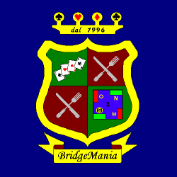
BridgeMania Club
SmazzaProsa 2006

MENU’ PRANZO
SABATO 13 MAGGIO 2006 - Monte Castello di Vibio (PG)

PRIMI PIATTI

Crépès con Funghi

Maltagliati alle Vitalbe

SECONDO & CONTORNO

Carrè di Maiale al Forno
con Erbette di Bosco & Fagioli Cannellini

Patate Carciofi & Pomodori al Pane

DESSERT

Macedonia di Frutta

Acqua & Vino della Casa

